NAVODILO ZA DELO:

- S pomočjo rešitev preveri, kako uspešna (uspešen) si bil(a) pri svojem delu.
- Z rdečo barvo popravi napačne odgovore. Zapiši pravilne.
- Oceni (ovrednoti) uspešnost svojega dela
- Popravljene naloge in oceno svojega dela pošlji učiteljici na elektronski naslov:
jasna.dobaj@os-starse.si

Rok oddaje: 1 teden

REŠITVE
ANTIČNA KULTURA, ANTIČNI VSAKDANJIK ,
1 | Poveži rimske bogove z njihovim pomenom.
  JUPITER |  | boginja ognjišča in ognja
  NEPTUN |  | bog vojne
  MARS |  | kralj bogov, bog neba
  VESTA |  | bog morja
2 | Imenuj dve značilnosti grških bogov!  a So nesmrtni.  B Imajo nadnaravno moč.
3 | Dopolni.  Grki so verovali, da njihovi bogovi živijo na gori Olimp. V odločilnih trenutkih so se obračali za nasvet na preročišča. Najbolj znano je bilo svetišče boga Apolona v kraju Delfi.

4 | Olimpijske igre so Grki začeli prirejati leta 776 pred našim štetjem v kraju Olimpiji.  Tekmovali so v rokoborbi, metu diska in kopja, teku in v skoku v daljino.  Kaj pomeni olimpijski mir?  V času olimpijskih iger so prenehale vojne v vsem grškem svetu.

5 | 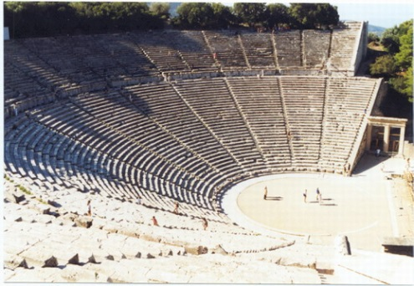  Fotografija prikazuje zgradbo, ki sodi med najpomembnejše gradbene spomenike antičnega sveta.  Katero ljudstvo jo je zgradilo?  Zgradili so ga Grki  Kako se imenuje ta zgradba?  Imenuje se gledališče.  Zakaj so jo uporabljali?  V njem so igrali predstave (komedije in tragedije).

6 | 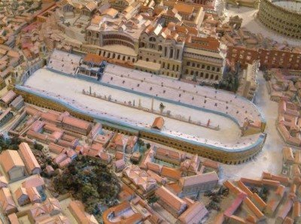  Katero ljudstvo je zgradilo zgradbo, ki jo prikazuje slika?  Zgradili so jo Rimljani.  Kako se imenuje zgradba na sliki.  Imenuje se hipodrom.  Razloži, zakaj so jo uporabljali.  Na njem so prirejali dirke z vozovi.

SREDNJI VEK
7 | Opiši dve posledici vdora Hunov v Evropo.  1. posledica: Huni poženejo druga ljudstva v beg (sprožijo selitve Slovanov, Germanov)  2. posledica : Rimska država se razdeli na Zahodno in Vzhodno cesarstvo
8 | Katerega leta se je začel srednji vek? Leta 476  Pojasni, zakaj ravno takrat.  Poveljnik germanskih najemniških vojakov Odoaker je odstranil zadnjega rimskega cesarja Romula Avgusta in se oklical za kralja. S tem se je končalo Zahodno rimsko cesarstvo.
9 | Kje je nastala Frankovska država?  Frankovska država je nastala na ozemlju nekdanjega Zahodnega rimskega cesarstva  Pojasni, kaj se je zgodilo z njo po smrti Karla Velikega.  Država je po njegovi smrti oslabela. Leta 843 so jo trije Karlovi vnuki razdelili na zahodni, srednji in vzhodni del. Iz vzhodnega in zahodnega dela sta se izoblikovali Nemčija in Francija, na srednjem delu pa je nastala Italija.

10 | V obdobju med 8. in 9. stol. se je na Zahodu Evrope začel razvijati nov gospodarski in družbeni sistem, ki se je imenoval fevdalizem.
11 | Opiši zemljiško gospostvo.  Podeželje je bilo razdeljeno na zemljiška gospostva. Zemlja je pripadala zemljiškim gospodom. Kmetje na njej pa so jim bili podložni. So bili del zemljiškega gospostva in se niso smeli odseliti. Bila je samostojna Zemljiški gospod jo je upravljal s svojega gradu. Podložni kmetje so morali zemljiškemu gospodu plačevati dajatve in zanj obdelovati njegovo zemljo.
12 | Na katere stanove so se delili ljudje v srednjem veku?  Ljudje v srednjem veku so se delili na tri stanove: plemstvo, kmetje duhovščino. Z nastankom mest pa tudi na meščane.
13 | Razloži pojme:  GLADIATORJI: spretni in močni rimski sužnji, ki so jih v posebnih šolah vzgajali za bojevanje areni med seboj ali z divjimi zvermi.  FEVD – posest, ki jo je podelil zemljiški gospod vazalu za opravljanje vojaške ali upravne službe  TLAKA - delovna obveznost na gospoščinski zemlji (npr. delo na polju, gradnja ali obnova dvorca, obnova mostov in cest, delo v gozdu ipd.)  PLEMIČ – pripadnik višjega družbenega sloja

